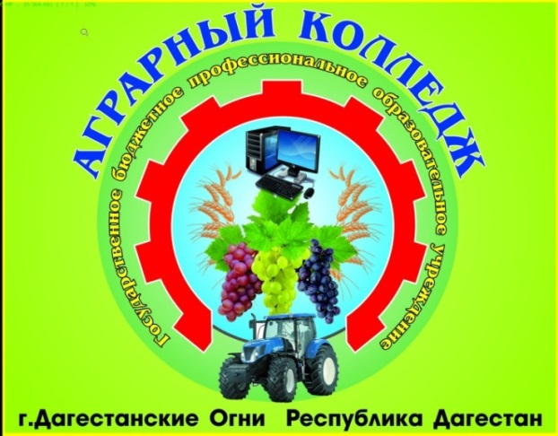
Государственное бюджетное профессиональное образовательное учреждение
«Аграрный колледж»
Лицензия: №8824 от 16.01.2017г. 05Л01 № 003218.
Свидетельство о государственной аккредитации - № 6583 от 24.03.2017 г. Серия 05А01 № 0001498
ОБЪЯВЛЯЕТ
ПРИЕМ ОБУЧАЮЩИХСЯ И СТУДЕНТОВ НА 2018-2019 УЧЕБНЫЙ ГОД
по специальностям среднего профессионального образования:

№  п/п | Перечень специальностей и направлений | Коды  спец-тей | Кол-во бюджетных мест | Образов. база | Срок обучения | Квалификация
1. | Механизация сельского хозяйства | 35.02.07 | 50  (в т.ч. 25 чел. в п. Белиджи) | 9 кл. | 3 г.10 мес. | Техник-механик, (тракторист с/х производства, водитель автомобиля).
2. | Экономика и бухгалтерский учет | 38.02.01 | 50  (в т.ч. 25 чел. в п. Белиджи) | 9 кл. | 3 г.10 мес. | Бухгалтер, специалист по налогообложению, кассир.
3. | Пожарная безопасность | 20.02.04 | 25 | 9 кл. | 3 г.10 мес. | Техник, водитель автомобиля, пожарный.
по профессиям квалифицированных рабочих и служащих:
№  п/п | Перечень профессий и направлений | Коды  профессий | Бюджетные места | Образ. база | Срок обучения | Квалификация
1. | Тракторист-машинист с/х производства | 35.01.13 | 50  (в т.ч. 25 чел. в п. Белиджи) | 9 кл. | 2 г.10 мес. | а) слесарь по ремонту с/х машин и оборудования;  б) тракторист-машинист с/х производства;  в) водитель автомобиля.
2. | Автомеханик | 23.01.03 | 50  (в т.ч. 25 чел. в п. Белиджи) | 9 кл. | 2 г.10 мес. | а) слесарь по ремонту автомобилей;  б) водитель автомобиля.
3. | Портной | 29.01.07 | 50  (в т.ч. 25 чел. в с. Ахты) | 9 кл.  11 кл. | 2 г.10 мес.  10 мес. | а) портной.
4. | Сварщик (электросварочные и газосварочные работы) | 15.01.05 | 50  (в т.ч. 25 чел. в с. Ахты) | 9 кл.  11кл | 2 г.10 мес.  10 мес. | а) электросварщик; б) газорезчик;  в) электрогазосварщик ручной сварки.
5. | Младшая медицинская сестра по уходу за больным | 34.01.01. | 25  25 | 9 кл.  11кл. | 2 г.10 мес.  10 мес. | а) мл. сестра по уходу за больным.
6. | Электромонтер по ремонту и обслуживанию в с/х производстве | 35.01.15 | 25 | 11 кл. | 10 мес. | а) электромонтер по ремонту и обслуживанию электрооборудования в с/х производстве;  б) водитель автомобиля.
7. | Мастер по техническому обслуживанию и ремонту МТП | 35.01.14 | 25  50  (в т.ч. 25 чел. в п. Белиджи) | 11 кл. | 10 мес. | а) мастер-наладчик по тех. обслуживанию МТП;  б) слесарь по ремонту с/х машин и оборудования;  в) водитель автомобиля категории «ВС»;  г) тракторист.

Обучающиеся, поступившие на базе 9 кл., получают среднее общее образование (11 кл.)
Обучение в Аграрном колледже общедоступное, при превышении плана приема проводится конкурс аттестатов.
Обучающиеся и студенты колледжа (первое полугодие и в дальнейшем завершающие учебные полугодия (сессии) без троек) получают стипендию в размере 577 рублей в месяц, а по представлению справок с Управлений соц. защиты по месту жительства могут претендовать на получение социальной стипендии – в размере 866 рублей в месяц. Иногородние обеспечиваются общежитием, где для проживающих организовывается на льготной основе 3-х разовое горячее питание. Срок обучения в колледже засчитывается в трудовой стаж.
Форма обучения по всем профессиям и специальностям – ОЧНАЯ.
На базе Аграрного колледжа функционирует платное учебное отделение, осуществляющее подготовку (от 2 до 10 мес.) по следующим профессиям:

1. «Водитель автомобиля кат. «ВС»
2. «Мастер по обработке цифровой
информации» («Оператор ЭВМ»)
4. «Оператор швейного оборудования»
5. «Портной»
6.«Тракторист-машинист с/х произ-ва»
8. Младшая медсестра по уходу за больными
9. «Сварщик»
10. «Повар-кондитер»
3. «Швея» 7. «Токарь-универсал» 11. «Парикмахер»
Поступающие сдают следующие документы:

1. Паспорт +ксерокопию
2.Документ об образовании (подлинник + ксерокопию)
3.Фотокарточки -3 х 4 – 6 шт.
4.Медицинскую справку ф№086у и сертификат о прививках
5. Мед. страховое свидетельство (ксерокопию)
6.СНИЛС (ксерокопию)
7. ИНН (ксерокопию)

Прием документов с 1 июня по 15 августа, а при наличии мест по 30 сентября 2018 года
Начало занятий с 1 сентября 2018 года.
Приемная комиссия: г. Даг. Огни, ул. Исрафилова, 4. Тел.: 8 928 874 08 43
Эл. адрес: www.lubovpl-3@yandex.ru (для вопросов) и по запросу «сайт Аграрного колледжа г. Дагестанские Огни» (для получения информации)

